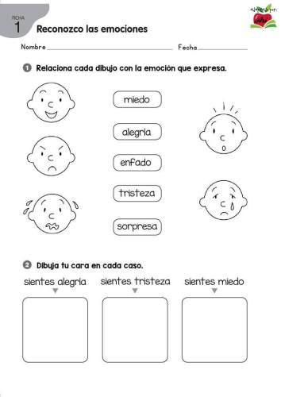

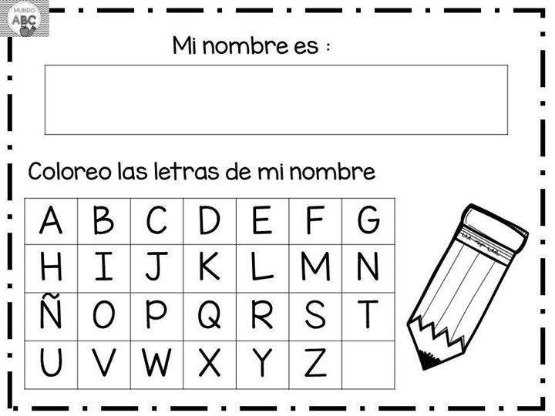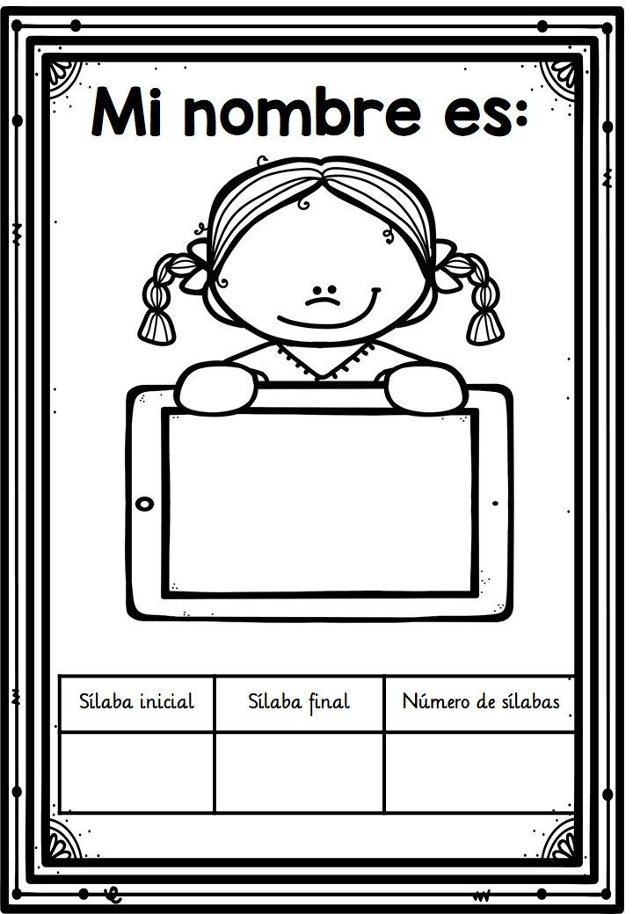

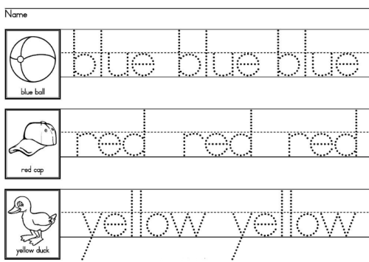

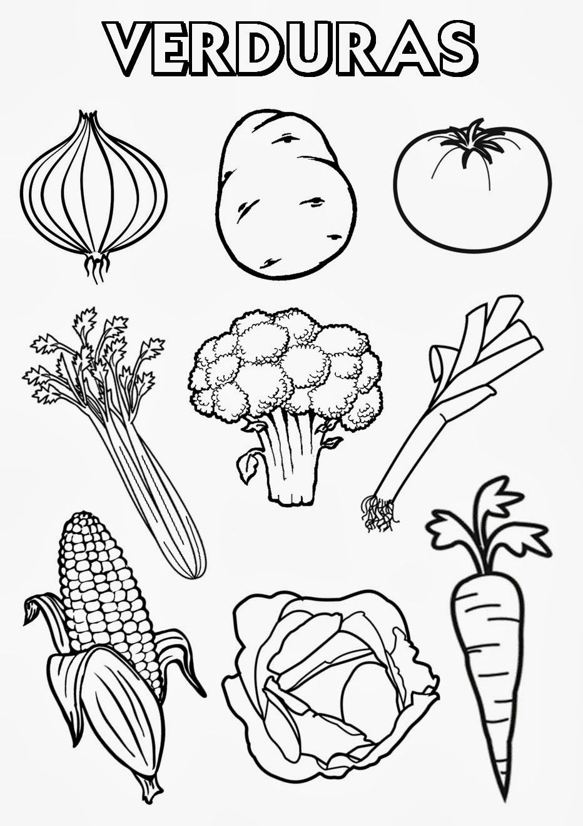

- DESCARGAR DE YOUTUBR EL VIDEO “FRUTAS Y VERDURAS” Y HAZ QUE TU HIJO LO OBSERVE Y TE CUENTE.
DESPUES COPIA LO QUE EL NIÑO TE CUENTA TAL COMO TE LO NARRO Y DIBUJA LOS ALIMENTOS MENSIONADO EN EL VIDEO.

- CON LA AYUDA DE TUS PAPITOS REALIZA UN OBJETO TECNOLOGICO MAS UTILIZADO ELABORADO CON PALOS DE PALETA.

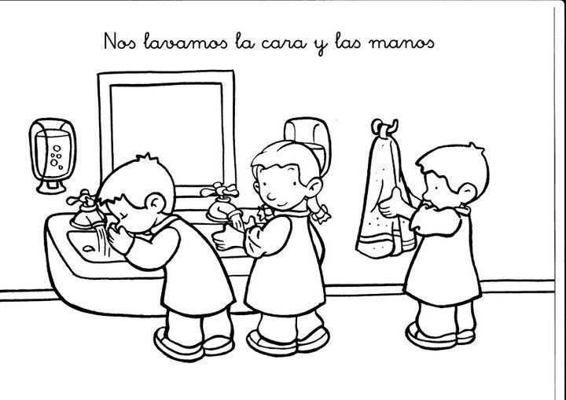

COLOREA Y EXPLICA A TU HIJO LA IMPORTANCIA DEL LAVADO DE MANOS DIARIAMENTE.

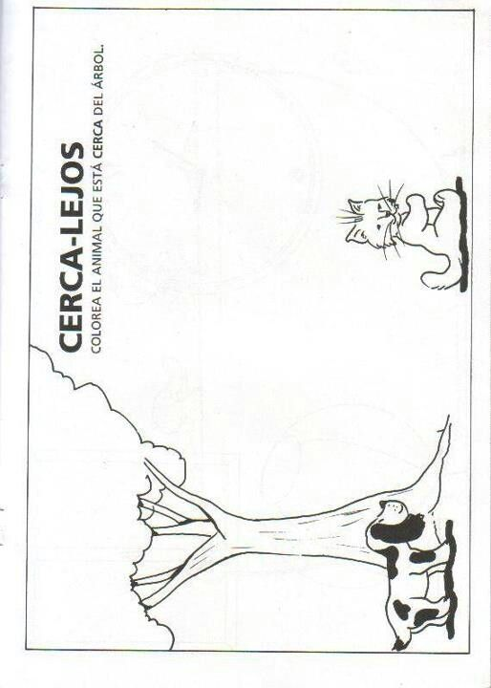
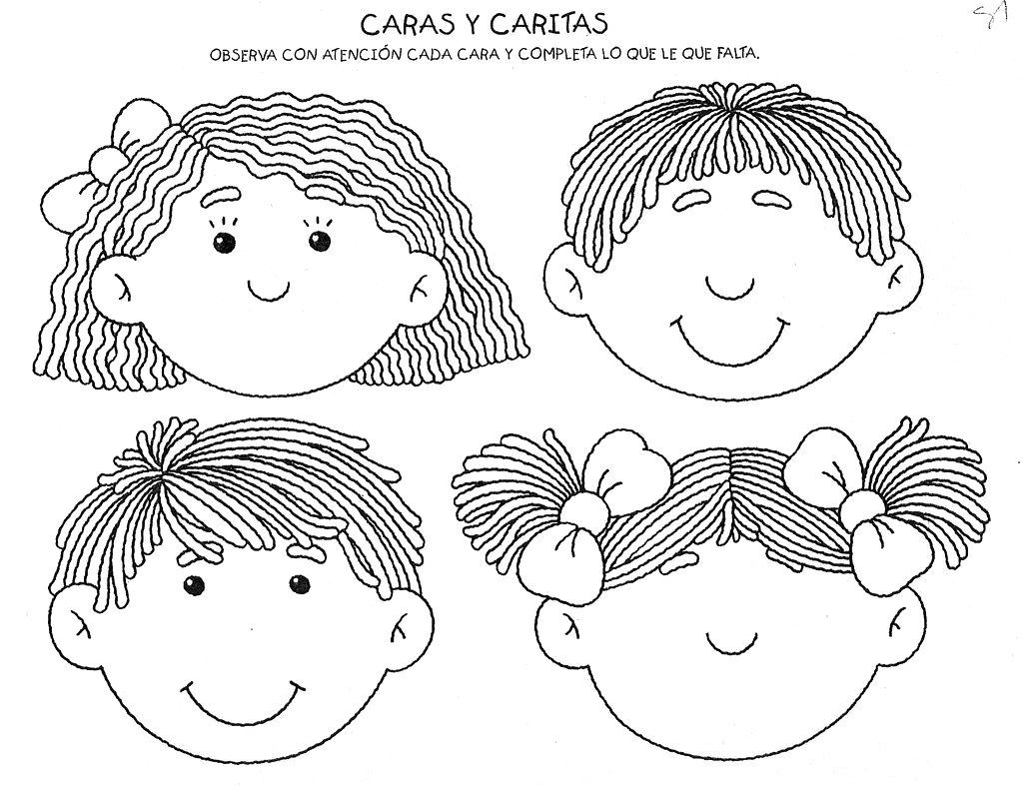

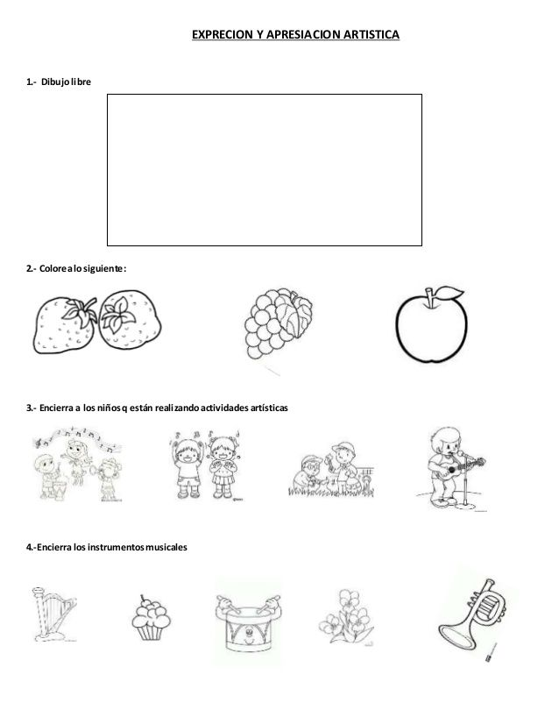

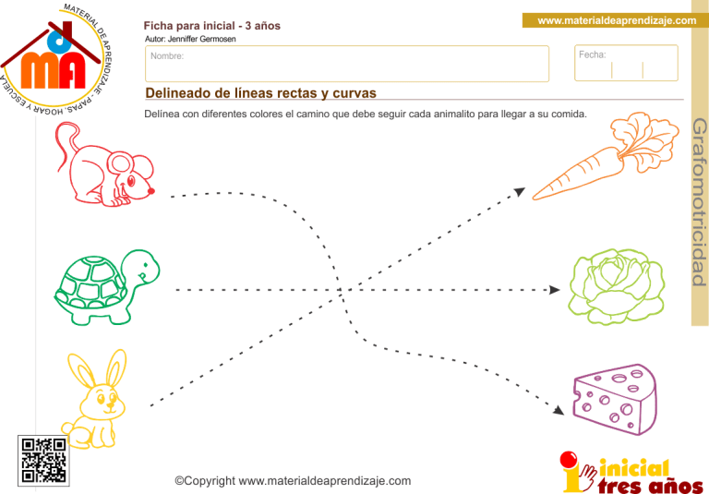
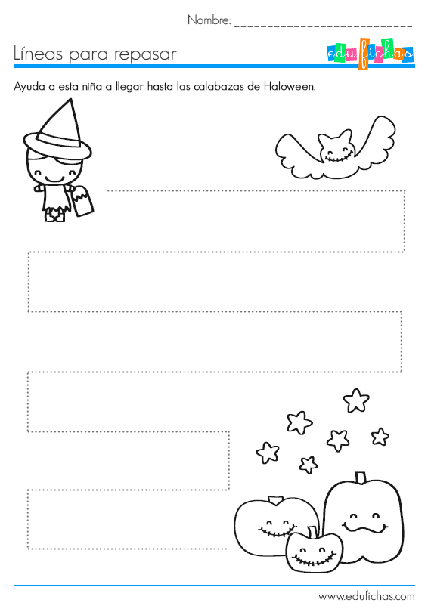

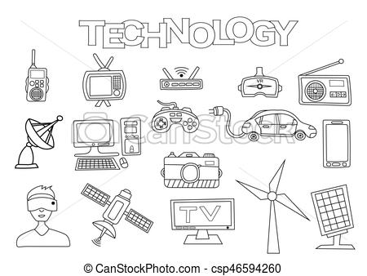
COLOREA LOS OBJETOS Y CON LA AYUDA DE TUSPAPITOS INVESTIGA LA IMPORTANCIA DE LOS MAS UTILIZADO PARA LA SOCIEDAD

